**Документы во внешней торговле**

**6. Остальные виды документов**

1. **Акт приемки-сдачи** работ (услуг)- документ, подтверждающий факт выполнения работ (услуг).

● На основании этого документа денежные затраты организации на работы могут быть учтены в расчете прибыли.

● Унифицированной формы акта законодательством не предусмотрено

● Главные реквизиты:

1. наименование, дата составления документа,
2. наименование организации, от имени которой составлен документ,
3. содержание операции и ее стоимость
4. наименование должностей лиц, ответственных за совершение операции и правильность ее оформления
5. личные подписи указанных лиц.

**2. Акт экспертизы** – документ, который составлен несколькими лицами и подтверждает факт экспертизы товара.

 ● Если нужно произвести экспертизу товара на соответствие качеству или подлинность, то приглашают специалистов, назначают ответственную комиссию, и по результатам проведенных работ составляют акт

● Полное наименование документа — акт экспертизы происхождения товара

● На основе акта выдают сертификат о происхождении.

● Также выполняется при несоответствии товара договорным условиям, при обнаружении дефектов, порчи и неисправностей товара

Реквизиты :

1. способы проведения экспертизы,
2. заключения экспертов, которые проводили экспертизу
3. подписи уполномоченных членов комиссии, экспертов и заинтересованных лиц.

2. **Упаковочный лист** - один из видов товаросопроводительной документации, применяемый при грузоперевозках.

●содержит полный перечень видов товара по каждому товарному месту в отдельности (коробка, поддон, ящик, контейнер, паллета и т.д.)

● Используется в качестве дополнения к инвойсу обычно тогда, когда в одной упаковке (таре или ящике) находятся различные виды товара.

● Общепринятого образца данного документа нет, поэтому каждая фирма использует свою форму упаковочного листа.

Реквизиты :

1) Номер и дата документа (упаковочного листа).

2) Наименование и реквизиты Продавца, экспедитора и Покупателя

3) Номер и дата договора (контракта, заявки, заказа).

4) Номер упаковки (номер места в транспорте).

5) Полный перечень всех перевозимых товаров с точным описанием наименования товара.

6) Количество товара (число штук в упаковке, коробке, ящике).

7) Вид используемой упаковки.

8) Габаритные размеры каждого места.

9) Вес каждой продукции брутто и нетто в конкретной упаковке.

10) Общий объем и вес груза.

Упаковочный лист подписывается упаковщиком и вкладывается в каждое грузовое место, имеющее смешанный ассортимент так, чтобы покупатель мог его легко обнаружить, либо кладется в специальный карман с внешней стороны

1. **Экспортные и импортные лицензии** - документы, которые выдаются специальными государственными органами при наличии в стране экспорта и импорта контроля над ввозом или вывозом данных товаров.

● Выдаются на основе заявлений соответствующего экспортера или импортера, представленных органу, ведающему выдачей лицензий в своей стране.

● Выдается на конкретный срок, потом она теряет силу

● Оформляются на специальном бланке, состоящем из двух частей: самого заявления и лицензии.

● Такое заявление подается за определенный срок до предполагаемой отгрузки или получения товара.

Реквизиты лицензии:

1. наименование производителя, продавца и покупателя товара,
2. вид лицензии, номер разрешения на выдачу лицензии, срок действия разрешения,
3. характер сделки,
4. валюта платежа,
5. наименование и полная характеристика товаров,
6. название страны, куда экспортируется или откуда импортируется товар,
7. цена по каждой позиции,
8. срок готовности товара к отгрузке и срок его прибытия,
9. наименование органа, выдавшего лицензию.
10. **Доверенность-**  письменное уполномочие, выдаваемое одним лицом другому для [представительства](http://www.grandars.ru/college/pravovedenie/predstavitelstvo.html" \o "Представительство) перед третьими лицами

**●** Основанием выдачи доверенности служат договоры - трудовой договор, договор поручения и т. д.

● Это односторонняя [сделка](http://www.grandars.ru/college/pravovedenie/sdelka.html), поскольку для выдачи ее достаточно выражения воли одного лица на совершение чего-либо другим лицом

● Для некоторых сделок требуется обязательное нотариальное удостоверение доверенности.

● Доверенность от имени государственной или иной организации не подлежит нотариальному оформлению и выдается за подписью руководителя с печатью.

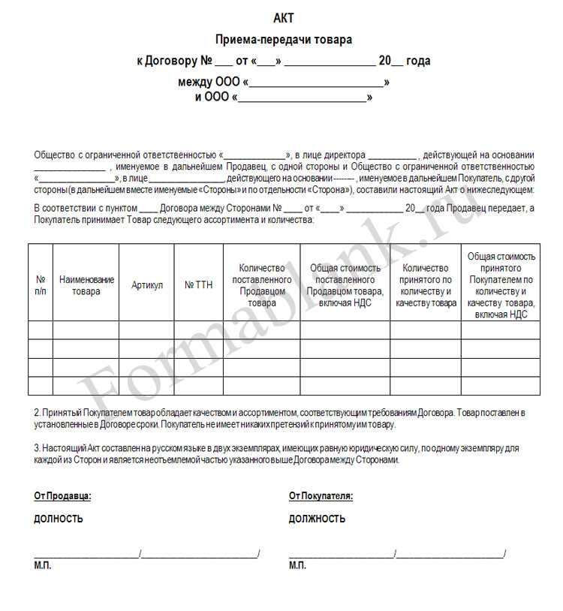

2. 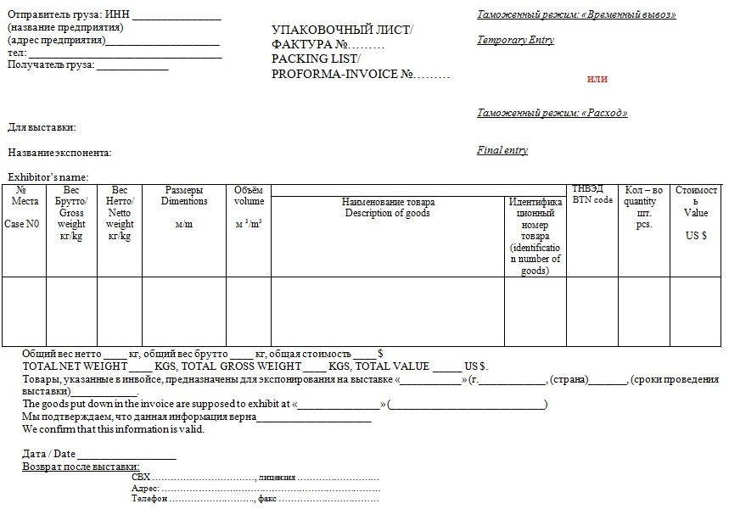

3.

**Приложение 2**

Утверждено приказом первого проректора по учебной и научной работе СПбГУ от от 01. 08 .2011 № 2943/1

